令和元年度地方公営企業決算概要（市町関係分）
（注）原則として、金額については千円単位で計算した額を百万円未満を四捨五入して端数処理した数値です。
【表】【第○表】は該当のエクセル表を示しています。

１ 事業数
（１）概要
令和元年度地方公営企業経営団体：29団体
令和元年度事業数：127事業（法適用企業70事業、法非適用企業57事業）で、前年度事業数（法適用企業67事業、法非適用企業61事業）から1事業減少しています。
（２）平成30年度からの変更
と畜事業：１事業減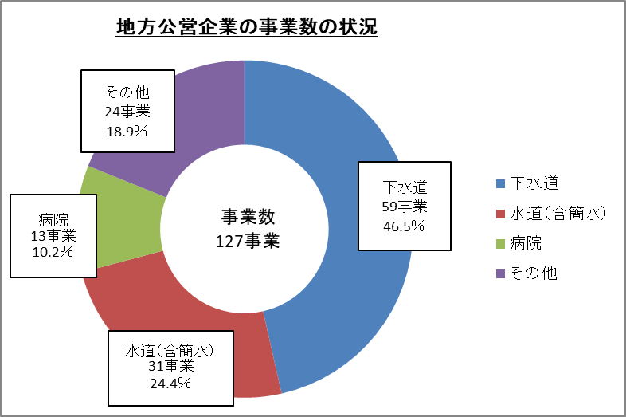
【表（市町別経営事業一覧）】
【第１表（事業数）】

２ 職員数
（１） 概要
令和元年度末において地方公営企業に従事する職員数：5,416人（法適用4,964人、法非適用452人）であり、前年度末の5,371人と比べて45人増加しています。
（病院事業が3,988人、簡易水道事業を含めた水道事業が566人と、この２事業で全体の84.1％を占めています。）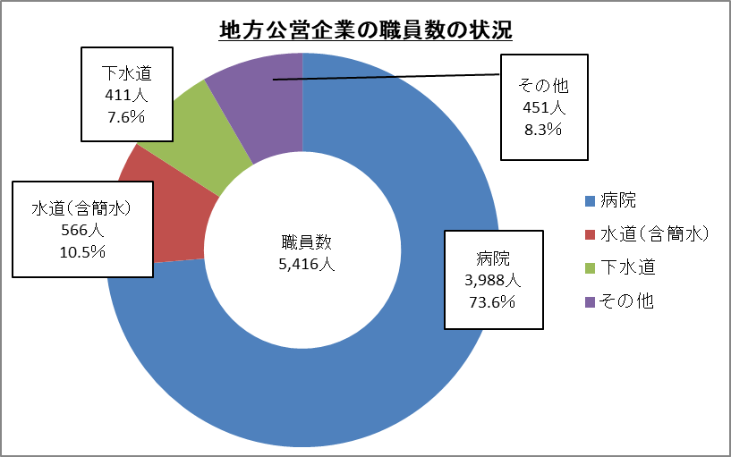
（２） 主な増減の内訳
病院事業：61人増（対前年度比1.6％増）となっています。
【第２表 職員数】

３ 決算規模
（１） 概要
令和元年度の決算規模：2,075億2百万円（法適用 1,912億9千6百万円、法非適用 162億6百万円）で、前年度の2,142億5千7百万円に比べ67億5千5百万円、3.2％の減となっています。
内訳は以下のとおり。
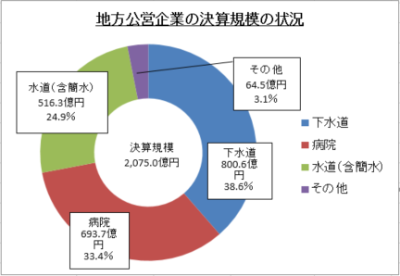

決算規模の大きい事業（下水道事業、病院事業、水道事業）で全体の96.9％を占めています。

（２） 主な増減の内訳
病院事業：67億9千1百万円減（対前年度比8.9%減）
【第３表 決算規模】

４ 建設投資の状況
（１）概要
令和元年度建設投資額：512億5千4百万円（法適用487億6千9百万円、法非適用24億8千5百万円）で、前年度の566億6千9百万円に比べ54億1千5百万円、9.6％の減となっています。
内訳は以下のとおり。
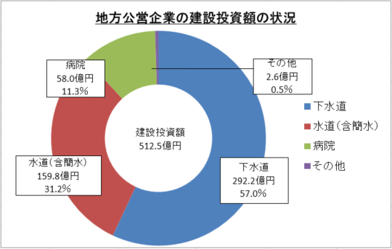

建設投資額の大きい事業（下水道事業、水道事業、病院事業）で全体の99.5％を占めています。

（２）主な増減の内訳
病院事業：68億2千9百万円減（対前年度比54.1%減）
下水道事業（公共）（法適用）：16億1千7百万円増（同7.0%増）
【第４表 建設投資額】

５ 企業債（地方債）の発行状況及び現在高
Ⅰ 企業債（地方債）の発行状況
（１）概要
令和元年度企業債（地方債）発行額：288億7千1百万円で、前年度の310億9千5百万円に比べ22億2千4百万円、7.2％の減となっています。
内訳は以下のとおり。
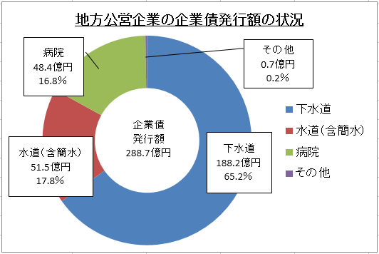

下水道事業が全体の65.2％を占めています。

（２）主な増減の内訳
病院事業：36億7千万円減（対前年度比43.1%減）
下水道事業（公共）（法適用）：15億4千6百万円増（同11.0%増）
【第５表 企業債（地方債）発行額】

Ⅱ 企業債（地方債）現在高
（１）概要
令和元年度末企業債（地方債）の現在高：5,466億8千5百万円であり、前年度の5,565億4千1百万円に比べ98億5千6百万円、1.8％減少しました。
内訳は以下のとおり。
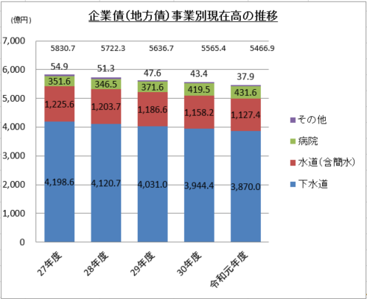

下水道事業が全体の70.8％を占めています。

（２）主な増減の内訳
下水道事業（公共）（法非適用）：56億7千1百万円減（対前年度比20.6%減）
下水道事業（特環）（法非適用）：36億9千4百万円減（同40.4%減）
【第６表 企業債（地方債）現在高】

６ 他会計繰入金
（１）概要
令和元年度における他会計繰入金は、410億7千4百万円で、前年度の442億2千1百万円と比べ31億4千7百万円、7.1％の減少となっています。
内訳 ａ 収益的収支への繰入金：287億8千7百万円（前年度の303億6千8百万円に比べ15億8千1百万円、5.2％減） ｂ 資本的収支への繰入金：122億8千7百万円（前年度の138億5千2百万円に比べ15億6千5百万円、11.3％減）
事業別の内訳は以下のとおり。
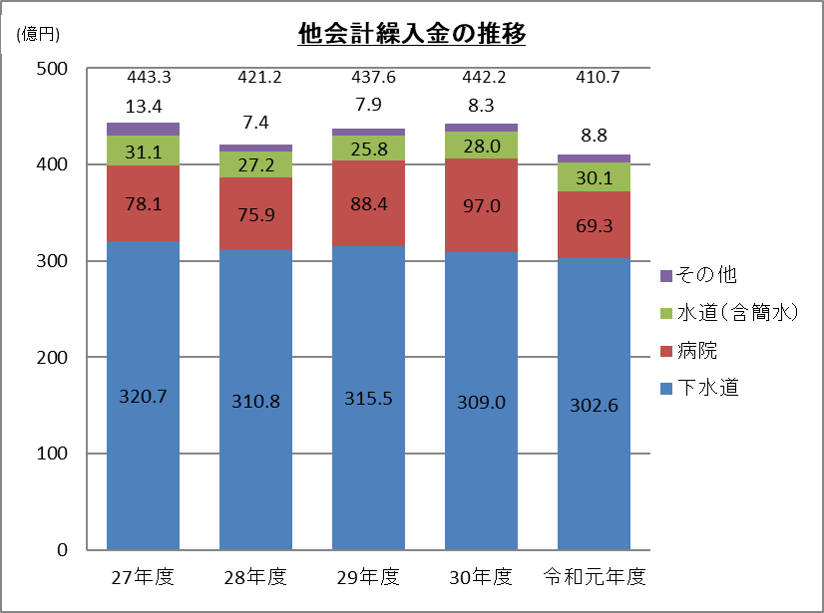
下水道事業が全体の73.7％を占めています。
（２）主な増減の内訳
病院事業：27億7千1百万円減（対前年度比28.6%の減）
【第７表 他会計繰入金】
【第８表 他会計繰入金〔収益的収支、資本的収支〕】
なお、各事業の経営状況の総括、代表的な法適用企業（上水道事業、病院事業、下水道事業）および法非適用事業（簡易水道事業、下水道事業）の経営状況等を第9表～第14表にお示ししましたので、参考にしてください。
全国的な状況については、総務省の「地方公営企業決算の概要」に示されていますので、ご参照ください。
【第９表 事業数及び経営状況】
【第１０～１２表 法適用企業経営状況】
【第１３～１４表 法非適用企業経営状況】

